火山災害編

火山災害に係る基本的な対応等

■ 考え方

◆ 富士山と箱根山の噴火警戒レベル等火山活動に関する情報を十分把握しておくこと。

◆ 気象庁が発表する火山情報に注意すること。

◆ デマやうわさに惑わされずに、テレビやラジオのニュース、自治体の防災無線などを聞いて正しい情報を得ること。

◆ 自治体の避難指示・高齢者等避難などの指示に従うこと。

火山災害については、本県では、富士山と箱根山が対象となっています。あらかじめ気象庁が発表している富士山と箱根山の噴火警報レベルやその規制範囲、過去の噴火事例、想定される降灰の範囲や量等を把握することが重要です。

また、気象庁は、随時、「噴火警報・予報」や「火山の状況に関する解説情報」、「降灰予報」等を発表しますので、それらの情報を把握することも必要です。

噴火警戒レベルに応じ、避難指示・高齢者等避難などの時期や範囲等を自治体が決定しますので、自治体からの指示に従うことが基本的な考え方になります。

資 料１ 噴火警戒レベルについて・・・・・・Ｐ１３４

資 料２ 富士山の噴火警戒レベル・・・・・・Ｐ１３６

資 料３ 箱根山の噴火警戒レベル・・・・・・Ｐ１３８

資 料４ 降灰予報について・・・・・・・・・Ｐ１４０

資 料５ 主な火山被害について・・・・・・・Ｐ１４１

■ 基本となる対応

気象庁や自治体等が発表する正確な情報の把握に努めるとともに、関係教育委員会等と十分に協議・連携した上で、最終的な判断は、児童・生徒の状況を把握している学校が行う

○ 気象庁では、富士山や箱根山の火山活動を24時間体制で常時観測・監視しており、居住地域や火口周辺に危険を及ぼすような噴火の発生や拡大が予想された場合には、「警戒が必要な範囲」を明示して、噴火警報・予報や降灰予報等を発表します。

○ 各学校にあっては、気象庁や自治体等が発表する正確な情報を把握し、関係教育委員会等と十分に協議・連携した上で、児童・生徒の状況や周辺の交通機関の情報、保護者の意向等を踏まえ、最終的な判断を行うこととなります。

（主な確認事項）

・ 富士山については、想定される降灰の範囲や堆積等が発表されていますので確認しておきます。

登校前に噴火警報・予報、降灰予報等が発表された場合

○ 学校にあっては、気象庁が発表する噴火警報・予報や降灰予報等に基づき、児童・生徒の安全確保を第一に、早い段階で措置を決定します。

（主な確認事項）

・ 休日、夜間、時間外に噴火警報が発表された場合は、第２次応急要員が学校に参集し、学校の被害状況の把握や連絡調整を行います。

在校時に噴火警報・予報、降灰予報等が発表された場合

○ 児童・生徒等の在校時において、気象庁が発表する噴火警報・予報や降灰予報等が発表された場合は、予報等の内容や公共交通機関等の運行状況や通学路等の安全等を確認したうえ、各学校の判断で対応します。

○ 安全が確認された場合には、あらかじめ決められた保護者への引き渡しの方法か、教職員の指導のもとに帰宅させます。安全が確認されない場合は、児童・生徒等は学校で保護します。

（主な確認事項）

・ あらかじめ保護者等との間で災害の規模や状況によって引き渡しの基準や条件を詳細に定めておいたり、家庭の状況を把握し、保護者の帰宅が困難になるような家庭の児童生徒等については、学校に留めたりする等、混乱がないように事前の協議・確認が必要です。

・ 保護者への連絡に際しては、大規模地震時も考慮し、電話連絡のほかメール、学校ホームページの利用、民間事業者が運営するメール一斉配信サービスなど、連絡方法の複数化を図ります。

・ 児童・生徒等を帰宅させた場合は、帰宅したことを確認し、学校で全体の状況を把握する必要があります。

■ 日ごろから火山災害に備えて

　◆ 平常時の主な対応

○ 所属職員の緊急連絡体制及び対策を整備するとともに、教職員間で情報の共有を図ります。

○ 噴火警報等、火山活動に関する情報を迅速かつ正確に把握できる体制を整備、確認しておき

ます。

* + 防災マップ等を参考に学校に影響を及ぼす可能性のある火山現象を把握しておきます。
  + 学校周辺に火山がなくても遠足や修学旅行等で訪れる場合もあり、その際には現地情報の収集を行うとともに過去の災害事例等も確認しておきます。

○ 児童・生徒に対して、教科等を通じ、火山に関する知識の普及や火山防災教育を実施します。

* チェックリストのポイント

原則「大規模地震編　Ⅰ章　日ごろから大地震に備えて（Ｐ18～29）」を準用します。

■ 火山災害時の対応

　◆ 噴火発生時等の主な対応

○ 降灰等があった場合は、屋内に退避することとし、できるだけ降灰が屋内に入らないよう窓を閉めるなどの措置を講じます。

○ 情報を収集し、火山活動の状況を迅速かつ正確に把握します。

○ 各自治体の防災担当課等の指示に従い、適切な対応をとります。

* チェックリストのポイント

原則「大規模地震編　Ⅲ章　地震発生直後の対応について（Ｐ42～58）」を準用します。

資　料

資 料１ 噴火警戒レベルについて

資 料２ 富士山の噴火警戒レベル

資 料３ 箱根山の噴火警戒レベル

資 料４ 降灰予報について

資 料５ 主な火山被害について

資料１

噴火警戒レベル（「警戒が必要な範囲」と「とるべき防災対応」）について

　噴火警戒レベルは、火山活動の状況に応じて「警戒が必要な範囲」と防災機関や住民等の「とるべき防災対応」を５段階に区分して発表する指標です。

噴火警戒レベルの活用にあたっては以下の点に留意する必要があります。  
・火山の状況によっては、異常が観測されずに噴火する場合もあり、レベルの発表が必ずしも段階を追って順番どおりになるとは限りません（下がるときも同様です）。   
・各レベルで想定する火山活動の状況及び噴火時等の防災対応に係る対象地域や具体的な対応方法は、地域により異なります。   
・降雨時の土石流等、噴火警報の対象外の現象についても注意が必要であり、その場合には大雨情報等他の情報にも留意してください。

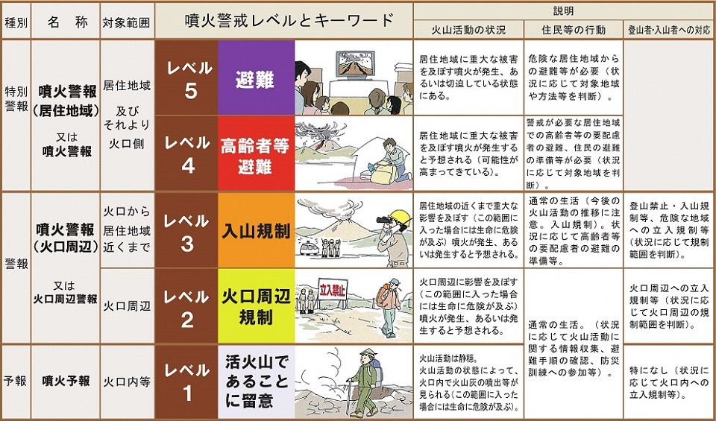

注1： 住民等の主な行動と登山者・入山者への対応には、代表的なものを記載。  
注2： 避難・高齢者等避難や入山規制の対象地域は、火山ごとに火山防災協議会での共同検討を通じて地域防災計画等に定められています。ただし、火山活動の状況によっては、具体的な対象地域はあらかじめ定められた地域とは異なることがあります。  
注3： 表で記載している「火口」は、噴火が想定されている火口あるいは火口が出現しうる領域（想定火口域）を意味します。あらかじめ噴火場所（地域）を特定できない伊豆東部火山群等では「地震活動域」を想定火口域として対応します。  
注4： 火山別の噴火警戒レベルのリーフレットには、「大きな噴石、火砕流、融雪型火山泥流等が居住地域まで到達するような大きな噴火が切迫または発生」（噴火警戒レベル５の場合）等、レベルごとの想定される現象の例を示しています。

出典：気象庁ＨＰより抜粋（<http://www.data.jma.go.jp/svd/vois/data/tokyo/STOCK/kaisetsu/level_toha/level_toha.htm>）

**〇　避難促進施設（市町村地域防災計画に定められた施設）について**

平成２６年９月の御嶽山噴火では、水蒸気爆発が突如発生し、火口周辺にいた登山者が多く被災しました。

御嶽山の噴火の教訓、火山防災対策の特殊性等を踏まえ、活動火山対策特別措置法の改正により、住民だけではなく、登山者や観光客も含めた警戒避難体制を整備するため、登山者等が集まる拠点の施設や避難に時間のかかる高齢者等が利用する施設に対し、利用者の安全確保のための計画作り、訓練実施が義務付けられました。

１　対象施設

火山の噴火等があった場合に、施設利用者の円滑で迅速な避難を確保する必要があると認められ、市町村地域防災計画に施設の名称及び所在地が記載された以下の施設

〇不特定多数の方が利用する施設

登山口周辺のロープウェイの停留場、ケーブルカーの駅、港の待合所、宿泊施設、

レストハウス、大規模商業施設等

〇主に防災上の配慮を必要とされる方が利用する施設

老人福祉施設、障害者支援施設、学校、病院等

２　市町村からの情報伝達

市町村から避難促進施設の管理者等に対し、火山活動に関する情報を伝達されるようになります。

３　避難確保計画の作成・報告

火山の噴火時等に施設利用者が円滑、迅速に避難するための計画（避難確保計画）の作成が必要です。避難確保計画を作成（変更）したときは、遅延なく、これを市町村長に報告するとともに、公表が必要です。

４　避難訓練の実施

避難確保計画に定めるところにより避難訓練を行うとともに、その結果の市町村長への報告が必要です。従業員は訓練に参加することが必要になります。また、利用者の方に、訓練への協力を求めることができます。

（参考）

神奈川県の火山災害警戒地域

|  |  |
| --- | --- |
| 火山名 | 市町村名 |
| 富士山 | （７市町）相模原市、小田原市、南足柄市、大井町、松田町、山北町、開成町 |
| 箱根山 | （１町）　箱根町 |

資料２

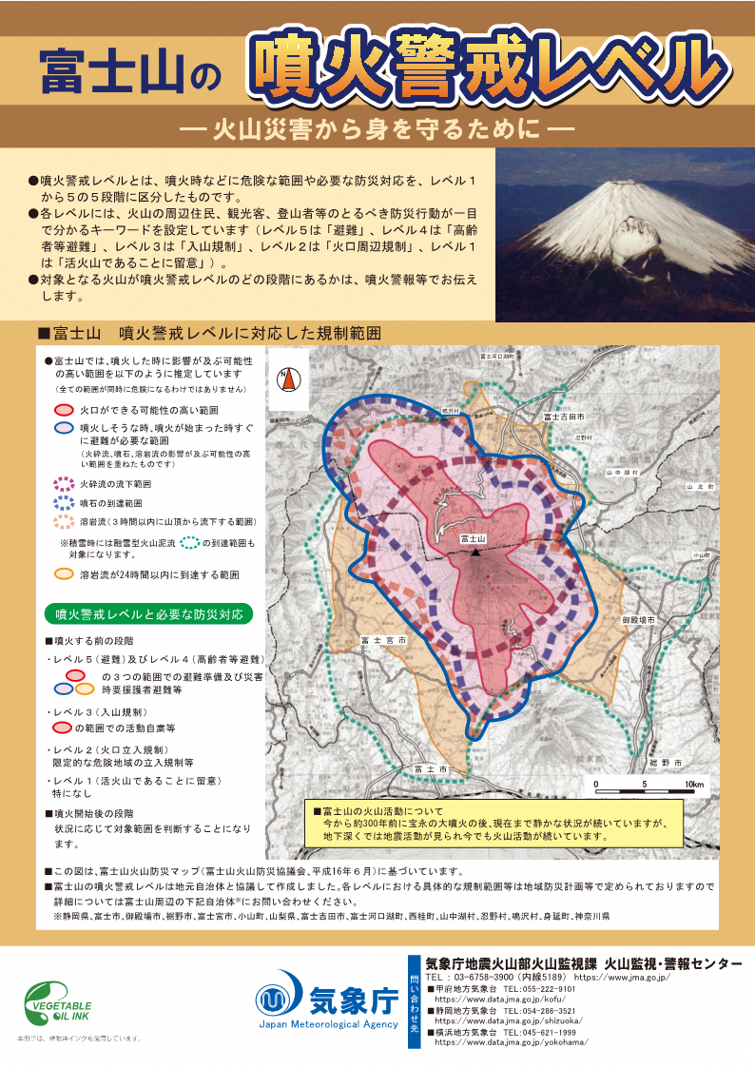

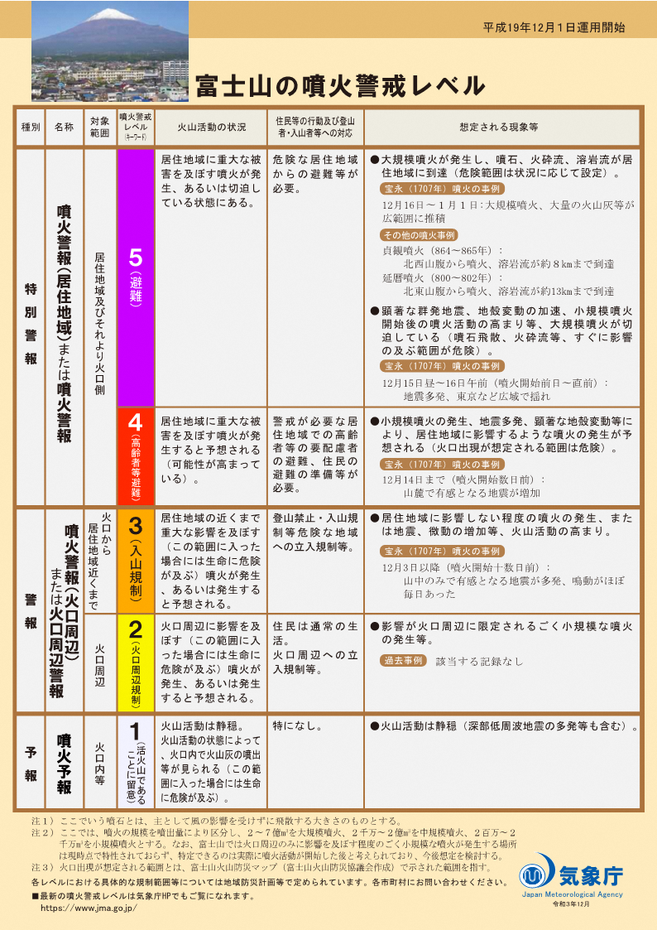

出典：気象庁ＨＰより抜粋（<https://www.data.jma.go.jp/svd/vois/data/tokyo/STOCK/level/PDF/level_314.pdf>）

資料３

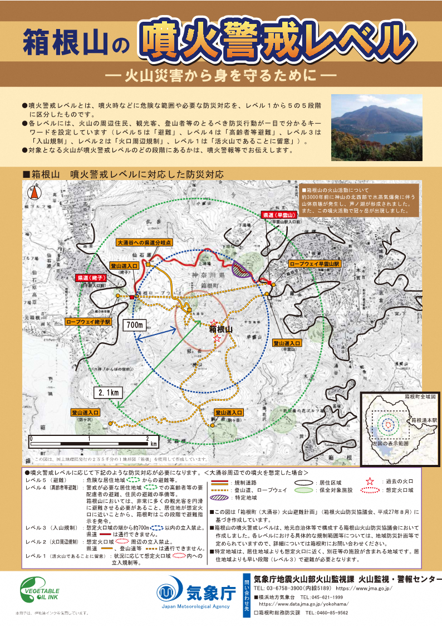

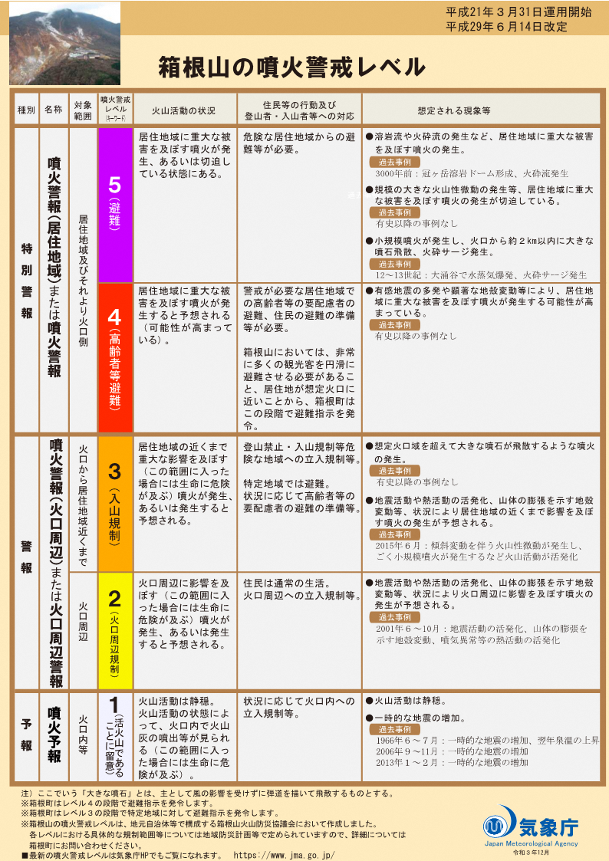

出典：気象庁ＨＰより抜粋（<https://www.data.jma.go.jp/svd/vois/data/tokyo/STOCK/level/PDF/level_315.pdf>）

降灰予報について

資料４

○降灰予報とは

　 火山噴火に伴い空から降ってくる火山灰（降灰）は、その量に応じて様々な被害をもたらします。 気象庁が平成20年より発表している降灰予報では、降灰の量に関する予測がお伝えできていませんでしたが、平成27年3月にスタートした新しい降灰予報では 量の予測を含めた予報として、噴火後に、どこに、どれだけの量の火山灰が降るかについて、詳細な情報をお伝えします。 また、活動が活発化している火山では、もしも今日、噴火が起こるとしたら、この範囲に降灰があります、という事前の情報も提供します。 さらに、噴火直後には、風に流される小さな噴石が降る範囲についても速報します。

○情報発表の流れ

① 降灰予報（定時）

・噴火警報発表中の火山で、噴火により人々の生活に影響を及ぼす降灰が予想される場合に、定期的（３時間毎）に発表します。

・18時間先（３時間区切り）までに噴火した場合に予想される、降灰範囲や小さな噴石の落下範囲を提供します。

② 降灰予報（速報）

* ・噴火の発生を通報する「噴火に関する火山観測報」を受けて発表します。
* ・降灰予報（定時）を発表中の火山では、降灰への防災対応が必要となる「やや多量」以上の降
* 灰が予測された場合に発表します。
* ・降灰予報（定時）が未発表の火山では、噴火に伴う降灰域を速やかに伝えるため、予測された
* 降灰が「少量」のみであっても必要に応じて発表します。
* ・事前計算された降灰予報結果から適切なものを抽出することで、噴火後速やかに（５～10分程
* 度で）発表します。
* ・噴火発生から１時間以内に予想される、降灰量分布や小さな噴石の落下範囲を提供します。
* ③降灰予報（詳細）
* ・噴火の観測情報（噴火時刻、噴煙高など）を用いて、より精度の高い降灰予測計算を行って発
* 表します。
* ・降灰予報（定時）を発表中の火山では、降灰への防災対応が必要となる「やや多量」以上の降
* 灰が予測された場合に発表します。
* ・降灰予報（定時）が未発表の火山では、噴火に伴う降灰域を速やかに伝えるため、予測された
* 降灰が「少量」のみであっても必要に応じて発表します。
* ・降灰予報（速報）を発表した場合には、予想降灰量によらず、降灰予報（詳細）を発表します。

・降灰予測計算結果に基づき、噴火後20～30分程度で発表します。

・噴火発生から６時間先まで（１時間ごと）に予想される降灰量分布や、降灰開始時刻を提供し

ます。

○降灰量階級表

降灰量の情報を、わかりやすく、防災対応が取りやすいように伝えるため、降灰量を階級で表現します。 降灰量を、降灰の厚さによって「多量」「やや多量」及び「少量」の３階級に区分し、降灰量階級表では、それぞれの階級における「降灰の状況」と「降灰の影響」及び「とるべき対応行動」を示します。



出典：気象庁ＨＰより抜粋（<http://www.data.jma.go.jp/svd/vois/data/tokyo/STOCK/kaisetsu/qvaf/qvaf_guide.html>）

資料５

主な火山被害について

火山は時として大きな災害を引き起こします。災害の要因となる主な火山現象には、大きな噴石、火砕流、融雪型火山泥流、溶岩流、小さな噴石・火山灰、火山ガス等があります。また、火山噴火により噴出された岩石や火山灰が堆積しているところに大雨が降ると土石流や泥流が発生しやすくなります。  
　特に、大きな噴石、火砕流、融雪型火山泥流は、噴火に伴って発生し、避難までの時間的猶予がほとんどなく、生命に対する危険性が高いため、防災対策上重要度の高い火山現象として位置付けられており、噴火警報や避難計画を活用した事前の避難が必要です。

|  |  |  |
| --- | --- | --- |
| 大きな噴石 | 噴石（噴火によって火口から吹き飛ばされる防災上警戒・注意すべき大きさの岩石）のうち、概ね20～30cm以上の、風の影響をほとんど受けずに弾道を描いて飛散するものを呼んでいます。 　避難までの時間的猶予がほとんどなく、生命に対する危険性が高いため、噴火警報等を活用した事前の入山規制や避難が必要です。 | 浅間山の噴石 |
| 火砕流 | 噴火により放出された破片状の固体物質と火山ガス等が混合状態で、地表に沿って流れる現象です。 　火砕流の速度は時速百km以上、温度は数百℃に達することもあり、破壊力が大きく、重要な災害要因となりえるため、噴火警報等を活用した事前の避難が必要です。 | 雲仙岳の火砕流 |
| 融雪型火山泥流 | 火山活動によって火山を覆う雪や氷が融かされることで発生し、火山噴出物と水が混合して地表を流れる現象です。 　流速は時速数十kmに達することがあり、谷筋や沢沿いを遠方まで流下することがあります。積雪期の噴火時等には融雪型火山泥流の発生を確認する前に避難することが必要です。 | ネバドデルルイス火山の融雪型火山泥流 |

|  |  |  |
| --- | --- | --- |
| 溶岩流 | 溶けた岩石が地表を流れ下る現象です。 　流下速度は地形や溶岩の温度・組成によりますが、比較的ゆっくり流れるので歩行による避難が可能な場合もあります。 | 伊豆大島噴火の溶岩流 |
| 小さな噴石・火山灰 | 噴石（噴火によって火口から吹き飛ばされる防災上警戒・注意すべき大きさの岩石）のうち、直径数cm程度の、風の影響を受けて遠方まで流されて降るものを小さな噴石と呼んでいます。 　特に火口付近では、小さな噴石でも弾道を描いて飛散し、登山者等が死傷することがあります。 　噴火によって火口から放出される固形物のうち、比較的細かいもの（直径２mm未満）を火山灰といいます。風によって火口から離れた広い範囲にまで拡散します。火山灰は、農作物、交通機関（特に航空機）、建造物などに影響を与えます。 | 三宅島での降灰 |
| 火山ガス | 火山活動により地表に噴出する高温のガスのことを火山ガスといいます。 　噴火によって溶岩や破片状の固体物質などの火山噴出物と一体となって噴出するものを含みます。「噴気」ともいいます。水、二酸化硫黄、硫化水素、二酸化炭素などを主成分としています。 　火山ガスを吸引すると、二酸化硫黄による気管支などの障害や硫化水素による中毒等を発生する可能性があります。 | 三宅島の火山ガス |
| 火山噴火に伴う堆積物による土石流や泥流 | 火山において火山噴出物と水が混合して地表を流れる現象を火山泥流といいます。火山噴出物が雪や氷河を溶かす、火砕物が水域に流入する、火口湖があふれ出す、火口からの熱水あふれ出し、降雨による火山噴出物の流動、などを原因として発生します。流速は時速数十kmに達することがあります。 　水と土砂が混合して流下する現象を土石流といいます。流速は時速数十kmに達することがあります。噴火が終息した後も継続することがあります。 　土石流と火山泥流の区別は難しいですが、気象庁では、降雨により火山噴出物が流動することで発生する火山泥流のことをいう場合に土石流を使用しています。 [「土砂災害緊急情報」](http://www.mlit.go.jp/river/sabo/kaisei-dosyahou.html)を踏まえ、気象台は、気象情報（予想雨量の情報）を発表します。噴火後に雨が予想されている時は、川の近くや谷の出口に近づかないようにしましょう。 | 土石流被害を受けた家屋 |

出典：気象庁ＨＰより抜粋（<https://www.data.jma.go.jp/svd/vois/data/tokyo/STOCK/kaisetsu/volsaigai/saigai.html>）

（参考資料・参考文献）

○ 「学校の危機管理マニュアル作成の手引き」の作成について（平成30年２月 文部科学省）

https://www.mext.go.jp/a_menu/kenko/anzen/1401870.htm

○ 「学校防災マニュアル（地震・津波災害）作成の手引き」の作成について（平成24年３月 文部科学省）

<http://www.mext.go.jp/a_menu/kenko/anzen/1323513.htm>